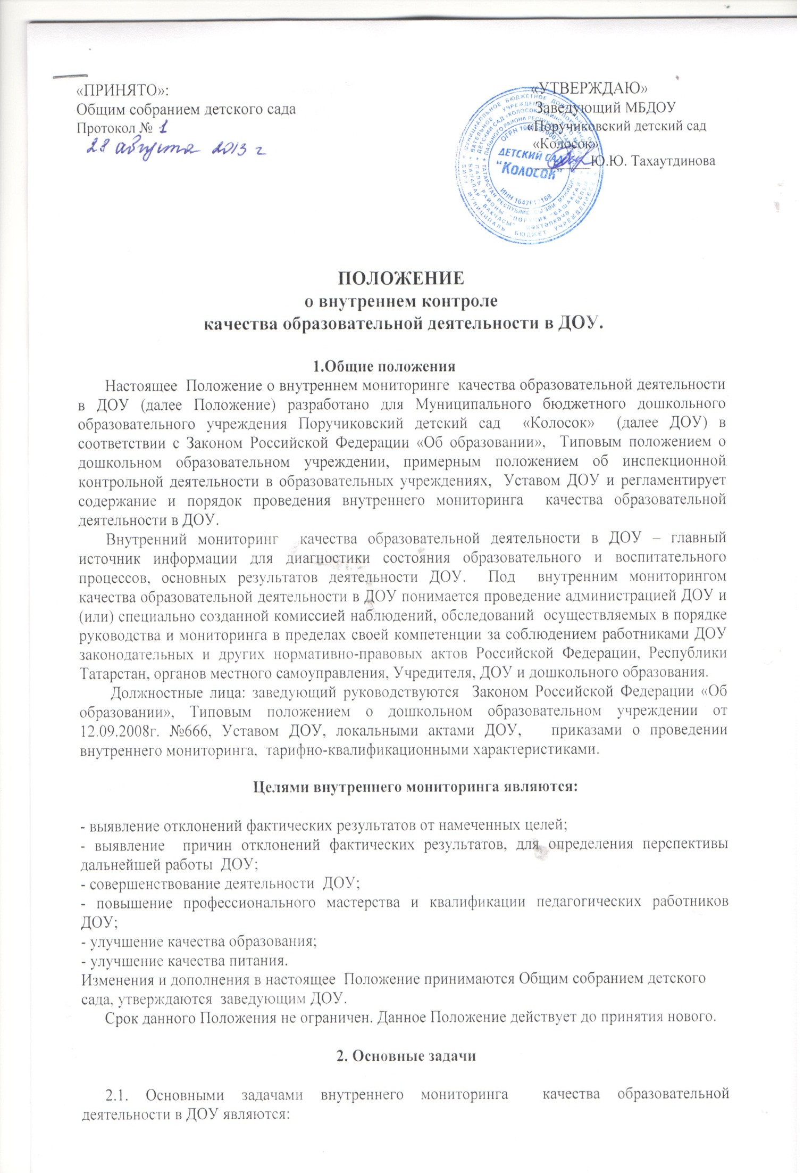

- контроль исполнения законодательства Российской Федерации, Республики Татарстан, реализации принципов государственной политики в области дошкольного образования;
- выявление случаев нарушений и неисполнения законодательных и иных нормативно-правовых актов, регламентирующих деятельность ДОУ, принятия мер по их пресечению;
- анализ причин, лежащих в основе нарушений, принятие мер по их предупреждению;
- защита прав и свобод участников образовательного процесса;
- анализ и экспертная оценка эффективности результатов деятельности педагогических работников;
- изучение результатов педагогической деятельности, выявление положительных и отрицательных тенденций в организации образовательного процесса и разработка на этой основе предложений по изучению, обобщению и распространению педагогического опыта и устранению негативных тенденций;
- совершенствование качества воспитания и образования детей с одновременным повышением ответственности должностных лиц за конечный результат;
- внутренний мониторинг реализации образовательных программ, соблюдения Устава и иных локальных актов ДОУ;
- анализ результатов исполнения приказов по ДОУ;
- анализ и прогнозирование тенденций развития образовательного процесса в ДОУ;
- оказание методической помощи педагогическим работникам в процессе внутреннего мониторинга;
- внутренний мониторинг за соблюдением действующего законодательства по организации детского питания.

3. Функции внутреннего мониторинга

3.1. Заведующий, педагогические и иные работники, назначенные приказом заведующего ДОУ руководствуются системным подходом, который предполагает:
- постоянство внутреннего мониторинга, его осуществление по заранее разработанным алгоритмам, структурным схемам;
- охват всех направлений педагогической деятельности;
- широкое привлечение членов педагогического коллектива;
- серьезную теоретическую и методическую подготовку;
- установление взаимосвязей и взаимодействия всех компонентов педагогического процесса;
- комплексное использование форм и методов внутреннего мониторинга в зависимости от целевой установки, содержания педагогического процесса, квалификации педагогических работников, характера взаимоотношений в педагогическом коллективе;
- соблюдение последовательности внутреннего мониторинга.
3.2. Внутренний мониторинг может осуществляться в соответствии с утвержденным планом-графиком (Приложение ) в виде оперативного, тематического и итогового мониторинга.
3.2.1. Внутренний мониторинг в виде плановых проверок обеспечивает периодичность и исключает нерациональное дублирование в организации проверок и доводится до членов педагогического коллектива в начале учебного года.
3.3 Внутренний мониторинг в ДОУ имеет несколько видов:
- оперативный (предварительный-предварительное знакомство, текущий);
- тематический;
- итоговый - изучение результатов работы ДОУ, педагогических работников за полугодие, учебный год.
3.4 Тематический мониторинг проводится по отдельным проблемам деятельности ДОУ.
Тематический мониторинг направлен не только на изучение фактического состояния дел по конкретному вопросу, но и на внедрение новых образовательных технологий, форм и методов работы, опыта мастеров педагогического труда.
Темы мониторинга определяются в соответствии с годовым планом работы ДОУ на основании проблемно-ориентированного анализа работы ДОУ по итогам предыдущего учебного года.
В ходе тематического мониторинга:
- проводятся тематические исследования (анкетирование, тестирование);
- анализируются практическая деятельность педагогических работников, посещение занятий, другие мероприятия с детьми, родителями, режимные моменты, документация.
3.4.1.Одной из форм тематического мониторинга является персональный мониторинг. В ходе персонального мониторинга проверяющий изучает:
- уровень знаний педагога в области современных достижений психологической и педагогической науки, его профессиональное мастерство;
- уровень овладения педагогом новыми образовательными технологиями, наиболее эффективными формами, методами и приемами обучения;
- результаты работы педагога и пути их достижения;
- способы повышения профессиональной квалификации педагога.

4. Организация управления внутренним мониторингом.

4.1. Внутренний мониторинг в ДОУ осуществляет заведующий .
4.2. Система внутреннего мониторинга является составной частью годового плана работы ДОУ.
4.3. Заведующий издает приказ о сроках и теме предстоящего контроля, устанавливает срок предоставления итоговых материалов, назначает ответственного, доводит до сведения проверяемых и проверяющих план-задание предстоящего контроля не позднее, чем за 2 недели.

4.4. План-задание предстоящего контроля составляется заведующим. План-задание определяет вопросы конкретной проверки и должен обеспечить достоверность и сравнимость результатов контроля для подготовки итогового документа.

4.5. Периодичность и виды внутреннего мониторинга определяются необходимостью получения объективной информации о реальном состоянии дел и результатах педагогической деятельности. Нормирование и тематика проверок находится в исключительной компетенции заведующего ДОУ.

4.6. Основания для внутреннего мониторинга:
- заявление педагогического работника на аттестацию;
- план-график мониторинга;
- приказ заведующего ДОУ о сроках и теме предстоящего мониторинга;
-обращение физических и юридических лиц по поводу нарушений в области образования.

4.7. Продолжительность тематических проверок не должна превышать 5-10 дней, с посещением не более 5 занятий, исследованием режимных моментов и других мероприятий.

4.8. План-график внутреннего мониторинга в ДОУ разрабатывается и доводится до сведения работников в начале учебного года.

4.9. Проверяющие имеют право запрашивать необходимую информацию, изучать документацию, относящуюся к предмету внутреннего мониторинга.
.
4.10. При обнаружении в ходе внутреннего мониторинга нарушений законодательства Российской Федерации, Республики Татарстан в области образования о них сообщается заведующему ДОУ.

4.11. При проведении внутреннего мониторинга не требуется дополнительного предупреждения, если в месячном плане указаны сроки внутреннего мониторинга.

4.12. При проведении оперативных (экстренных) проверок педагогические и другие работники могут не предупреждаться заранее.

Экстренным случаем считается письменная жалоба родителей (законных представителей) на нарушение прав детей, на случаи грубого нарушения Закона Российской Федерации «Об образовании», а так же случаи грубого нарушения трудовой дисциплины работниками ДОУ.

4.13. Результаты внутреннего мониторинга оформляются в виде:
- аналитической справки;
- справки о результатах контроля;
- доклада о состоянии дел по проверяемому вопросу и др.

Итоговый материал должен содержать констатацию фактов, выводы и при необходимости предложения.

4.14. Информация о результатах внутреннего мониторинга доводится до работников ДОУ в течение 7 дней с момента завершение проверки.

4.15.Проверяющие и проверяемые после ознакомления с результатами внутреннего мониторинга должны поставить подписи под итоговыми документами. При этом проверяемые имеют право сделать запись о несогласии с результатами мониторинга в целом или по отдельным фактам и выводам. Если нет возможности получить подпись проверяемого, запись об этом делает председатель комиссии, осуществляющий проверку, или заведующий ДОУ.

4.16. По итогам мониторинга, в зависимости от его формы, целей, задач, а так же с учетом реального положения дел:
- проводятся заседания Общего собрания детского сада;
- сделанные замечания и предложения фиксируются в документации согласно номенклатуре дел ДОУ.

4.17. Заведующий ДОУ по результатам мониторинга принимает следующие решения:
- об издании соответствующего приказа
- об обсуждении итоговых материалов контроля на Общем собрании детского сада
- о привлечении к дисциплинарной ответственности должностных лиц, педагогических и других работников;
- о поощрении работников и др.

5. Права участников внутреннего мониторинга

5.1. При осуществлении внутреннего мониторинга проверяющий имеет право:
- знакомиться с документацией в соответствии с функциональными обязанностями педагогического работника, аналитическими материалами педагога;
- изучать практическую деятельность педагогических работников через посещение и анализ занятий, других мероприятий с детьми, наблюдение режимных моментов;
- проводить мониторинг образовательного процесса с последующим анализом полученной информации;
- организовывать социологические, психологические педагогические исследования;
- делать выводы и принимать управленческие решения.

5.2. Проверяемый педагогический работник имеет право:
- знать сроки мониторинга и критерии оценки его деятельности;
- знать цель, содержание, виды, формы и методы мониторинга;
- своевременно знакомиться с выводами и рекомендациями проверяющих;
- обратиться в комиссию по трудовым спорам профсоюзного комитета или вышестоящие органы управления образованием при несогласии с результатами мониторинга.

6. Взаимосвязи с другими органами самоуправления.

6.1.Результаты внутреннего мониторинга могут быть представлены на рассмотрение и обсуждение в органы самоуправления ДОУ: Общее собрание детского сада.
6.2. Органы самоуправления ДОУ могут выйти с предложением к заведующему о проведении внутреннего мониторинга по возникшим вопросам.

7. Ответственность.

7.1. Члены комиссии, занимающейся внутренним мониторингом в ДОУ, несут ответственность за достоверность излагаемых фактов, представляемых в справках, таблицах, схемах по итогам мониторинга.
8. Делопроизводство

8.1. Справка по результатам внутреннего мониторинга должна содержать в себе следующие разделы:
- вид мониторинга;
- форма мониторинга;
- тема проверки;
- цель проверки;
- сроки проверки;
- состав комиссии;
- результаты проверки (перечень проверенных мероприятий, документации и пр.);
- положительный опыт;
- недостатки;
- выводы;
- предложения и рекомендации;
- подписи членов комиссии;
- подписи проверяемых.

8.2. По результатам мониторинга заведующий ДОУ издает приказ, в котором указываются:
- вид мониторинга;
- форма мониторинга;
- тема проверки;
- цель проверки;
- сроки проверки;
- состав комиссии;
- результаты проверки;
- решение по результатам проверки;
- назначаются ответственные лица по исполнению решения;
- указываются сроки устранения недостатков
- указываются сроки проведения повторного мониторинга;
- поощрение и наказание работников по результатам мониторинга.

8.3. По результатам оперативного мониторинга проводится собеседование с проверяемым.
При необходимости готовится сообщение о состоянии дел на Общее собрание детского сада.

Приложение
к Положению о внутреннем мониторинге качества образовательной деятельности в ДОУ

План - график должностного мониторинга заведующего

№ п/п | Проверяемый | Параметры  мониторинга | Критерии мониторинга | Объект  мониторинга | Методы мониторинга | Периодич-ность и сроки мониторинга | Форма и место представления результатов мониторинга
1 | Воспита-тель | 1.Планирование деятельности педагога | -соответствие содержания занятий программным задачам возрастной группы (базовой, парциальной, коррекционной)  -наличие и соответствие рабочих программ каждой возрастной группы. | перспективно-тематический план,  календарный план | Изучение и анализ документации | 1 раз в год - сентябрь  1 раз в квартал | Аналитическая справка  Аналитическая справка
1 | Воспита-тель | 2. Состояние предметно-развивающей среды в группе | Соответствие развивающей среды методическим рекомендациям базовой программы. | Развивающая среда в группах | Наблюдение и анализ развивающей среды | 1 раз в квартал | Аналитическая справка
1 | Воспита-тель | 3.Организация и проведение занятий с детьми | - соблюдение санитарно-гигиенических норм;  - использование современных педагогических технологий;  - уровень подготовленности педагога к занятию  - осуществление индивидуального и дифференцированного подхода в процессе обучения на занятиях. | Деятельность педагога при подготовке и проведении занятия  Конспект занятия | наблюдение за деятельностью педагога и детей;  - собеседование с воспитателем;  - изучение и анализ документации;  - анализ продуктов детской деятельности | Не менее 3 занятий в год у каждого педагога | Аналитическая справка
1 | Воспита-тель | 4.Организация и осуществление работы с родителями | - наличие планов работы с родителями;  - организация групповых и индивидуальных форм работы с родителями;  - наличие форм ознакомления родителей с достижениями детей в первом, втором полугодиях. | План работы воспитателя группы с родителями  Протоколы родительских собраний  Родительское собрание в группе  Родительский уголок | - наблюдение;  - собеседование;  - изучение и анализ документации - посещение родительских собраний | Текущий контроль 1 раз в квартал | Аналитическая справка
1 | Воспита-тель | 5. Выполнение требований к созданию условий по охране жизни и здоровья детей | - Создание условий в группе  для охраны жизни и здоровья детей  - Состояние участка  - Выполнение режима дня  - Содержание прогулки  - Организация питания  - Санитарная обработка игрушек в соответствии с СанПиН. | Групповые помещения  Прогулочные участки  Режимные моменты  (утренняя гимнастика, прогулки, приемы пищи, сон, закаливание) | Наблюдение  Собеседование с педагогом | Постоянно | Аналитическая справка
1 | Воспита-тель | 6. Организация двигательной активности детей | Соблюдение режима двигательной активности детей | Занятия  Режимные моменты  Прогулка | наблюдение за двигательной активностью детей | Текущий контроль 1раза в квартал | Аналитическая справка

2 | Помощник воспита-теля | 1.Помощь воспитателю в организации воспитательно-образовательного процесса. | Организация игр, занятий, участия в организации и проведения прогулки, прививание культурно-гигиенических навыков. | Групповое помещение | наблюдение | 1 раз в неделю | Журнал текущего контроля
2 | Помощник воспита-теля | 2. Санитарное состояние | Санитарная обработка посуды, детских горшков, в соответствии с Сан.ПиН.  Смена постельного белья, полотенец, обработка сан. узлов, наличие кипяченой воды для питья и полоскания рта, готовность участка для прогулок. | Групповое помещение, участки для прогулок, на прилегающей территории. | наблюдение | 1 раз в 10 дней | Журнал текущего контроля
2 | Помощник воспита-теля | 3. Трудовая дисциплина | Соблюдение трудовых обязанностей: ППБ, ОТ, санитарно-гигиенических требований к организации жизнедеятельности воспитанников в ДОУ. |  | наблюдение | ежедневно | Журнал текущего контроля
3  4 | Повар  Рабочий по стирке белья | 1.Своевременное обеспечение доброкачественного приготовление пищи | Осуществление закладки продуктов, принятие по весу доброкачественные продукты из кладовой, обеспечивание их гигиенической и термической обработкой.  Правильное хранение и расходование продуктов, отпускание готовой пищи. | Пищеблок | Наблюдение | 1раз в неделю | Журнал текущего контроля
3  4 | Повар  Рабочий по стирке белья | 2. Соблюдение ППБ, ОТ | Не загромождение проходов между оборудованием. Соблюдение осторожности при работе с горячей пищей. | Пищеблок | Наблюдение | 1раз в неделю | Журнал текущего контроля
3  4 | Повар  Рабочий по стирке белья | 3.Соблюдение санитарно-эпидемического режима на кухне в соответствии с Сан.ПиН.  1. Санитарный режим в соответствии с Сан.ПиН  2. Соблюдение ППБ и ОТ | Содержание в чистоте кухонного инвентаря. Первичная обработка овощей. Обработка котлов 20% р-ом кальцинированной соды. Своевременный вынос пищевых отходов. Проведение уборки пищеблока.  Качественная стирка, сушка, глажка белья. Выдача чистого и прием грязного белья в соответствии с установленным графиком. Кипячение отдельных предметов-полотенец, кухонных принадлежностей.  Работа только на исправном оборудовании, место расположения утюга только на подставке. | Пищеблок  Прачечная  Прачечная, гладильная | Наблюдение  Наблюдение  Наблюдение | 1раз в неделю  1раз в неделю  1раз в неделю | Журнал текущего контроля  Журнал текущего контроля  Журнал текущего контроля

